05/11/17

לקוח יקר

עפ"י רישומנו, סיפקנו עבורכם שירות פרסום של באנרים באתרים:

<http://haifatimes.co.il/>

<http://www.tlvtimes.co.il/>

<http://jerusalemtimes.co.il/>

<http://beershevatimes.co.il/>

<http://eilattimes.co.il/>

השייכים לרשת טיימס

מחברת ב.מ.ט.ק. בע"מ (מקבוצת הכל לים)

לאור ההתרחבות החברה, שירותינו גדלו וכיום אנו מספקים מגוון שירותים מקצועיים נוספים עליהם נפרט בהמשך.

נשמח להציע לכם את שירותינו בתחומים הבאים:

* בניית אתר מחודש ותדמיתי לעסק
* בניית אתר מובייל לסלולר – שמאופיין כאפליקציה.
* קידום ממומן ואורגני בגוגל.
* בניית דפי נחיתה למטרת קידום ממומן בפייסבוק וגוגל.
* שירות אנימציות למסכי ענק
* יצירת באנרים לאינטרנט לכל מטרה.
* יצירת אנימציות לפייסבוק תוך כדי מתן קונספט פרסומי.
* צילום של סיור וירטואלי 360 מעלות בכל חלל נתון לצורך הצגה תדמיתי של העסק/או המוצר.

במידה ותהיו מעוניינים, אנא צרו עימנו קשר:

[Telaviv2u@gmail.com](mailto:Telaviv2u@gmail.com)

טלפונים:

חיים :050-7229966

פאדי : 052-6660207

תודה והמשך יום נעים.

צילומי מסך בעמוד ראשי באתרים: חיפה טיימס וירושלים טיימס

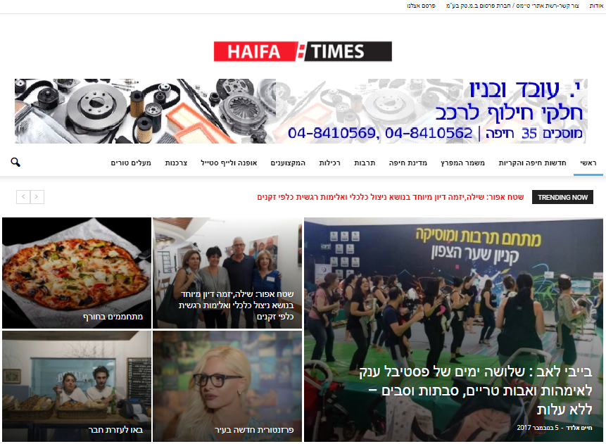

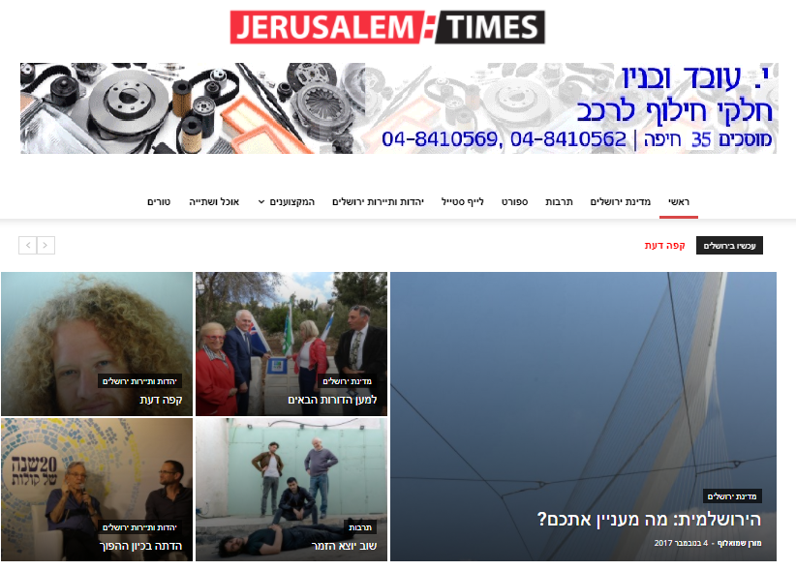

צילומי מסך בעמוד ראשי באתרים: חיפה טיימס וירושלים טיימס

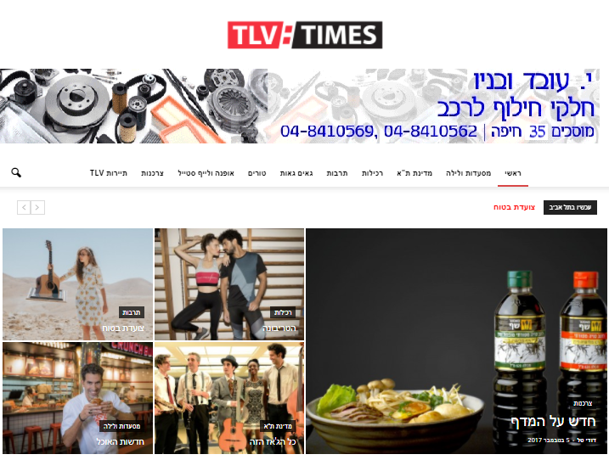

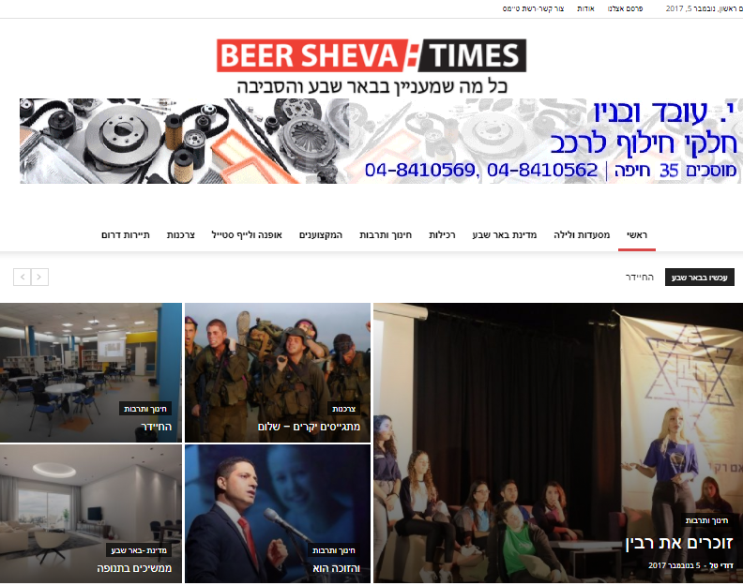

לקוח יקר ,

לבקשתכם עיצבנו וערכנו במיוחד עבורכים באנר מלבני קופץ אשר מופיע בעמוד הראשי בכל אתרי רשת טיימס אשר יביא לקידום העסק. ניתן להיכנס לאתר ולראות אותו.



בברכה

מדור פרסום

טל' – 04-8422222